**普通高級中學課程生命教育學科中心**

**106學年度教師北區跨領域研究社群實施計畫**

壹、依據

一、100年10月11日臺中（三）字第1000173922號函送十二年國民基本教育實施計畫配套措施　　　方案5-1「提升高中職教師教學品質實施方案」，自即日起實施。前揭方案報奉行政院100年　　　9月20日院臺教字第1000103358號核定。

　二、依據教育部生命教育學科中心106年度核定版工作計畫辦理。

貳、辦理單位

　一、指導單位：教育部國民及學前教育署

　二、主辦單位：普通高級中學課程生命教育學科中心－國立羅東高級中學。

三、協辦單位：國立基隆女子中學

參、參與對象

一、全國各公私立高中職（含縣立、完全中學）之生命教育授課教師

二、已取得生命教育第二專長加科登記之教師

三、對生命教育教學有興趣之高中職或國中教師。

肆、研習時間：107年5月26日(六)

|  |  |  |  |
| --- | --- | --- | --- |
| **時間** | **min.** | **主題** | **講師/主持人/助理講師** |
| **09:40-10:00** | 20 | 報到 | 學科中心團隊 |
| **10:00-12:00** | 120 | 人學探索與課程設計  自我觀 | 國立台灣大學  王榮麟教授 |

伍、地點：**台北基督教女青年會(**台北市中正區青島西路7號4樓 402教室﹚

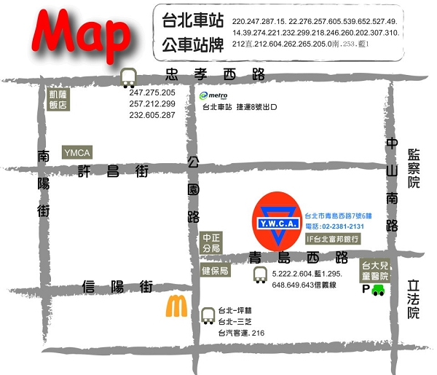

|  |  |
| --- | --- |
| 公  車  站 | ．台北車站青島站(2、5、37、222、295、604、648、849、信義幹線信義幹線副、藍1)  ．台北車站公園站(37、849、1717、2020)  ．台北車站忠孝站(14、15、22、39、49、202、205、212、218、220、221、232紅、232綠、246、247、  253、257、260、262、265、274、276、299、307、310、527、539、604、605、652、659、忠孝新幹線) |
| 捷運 | 台北車站捷運8號出口 |

陸、報名方式

一、參加人員請至「全國教師在職進修資訊網」線上報名。

二、名額30位，依報名先後順序，額滿即止。

三、如有疑義，請洽生命教育學科中心陳盈利專任助理，電話：（03）954-0381。

柒、注意事項

一、本研習無提供接駁車，請參加學員自行前往會場。

　二、為響應環保、節約能源，本研習不提供紙杯、免洗筷，請自行攜帶環保杯及環保餐具、筆記本及文具。